Fundado el
14 de Enero de 1877

Registrado en la Administración
de Correos el 1° de Marzo de 1924

Año: | CXIII
Tomo: | CLXIV
Número: | 141

SEGUNDA PARTE

PERIÓDICO OFICIAL

DEL GOBIERNO DEL ESTADO DE

Consulta este ejemplar en su versión digital





16 de julio de 2026
PERIÓDICO OFICIAL 16 DE JULIO - 2026 PÁGINA 1
Guanajuato, Gto.

periodico.guanajuato.gob.mx

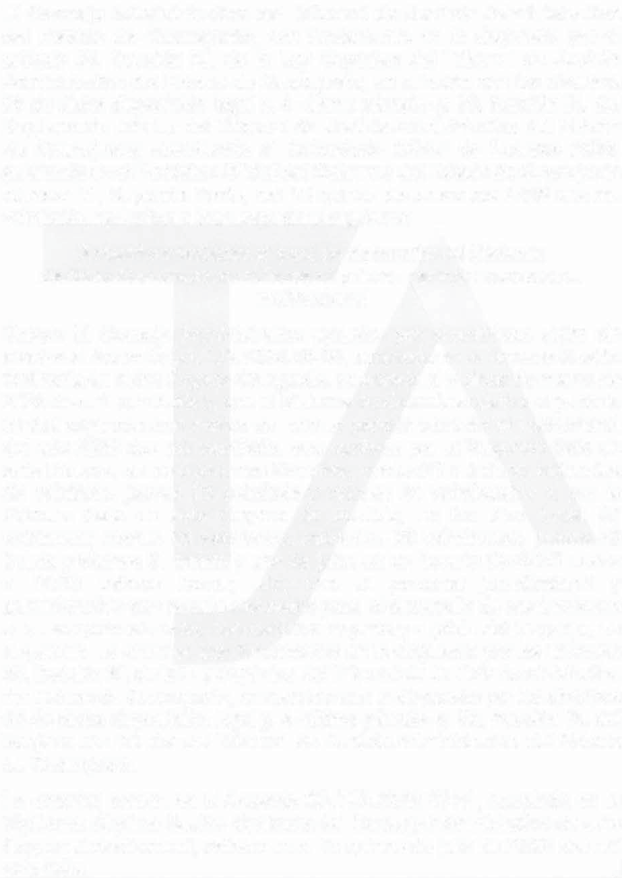
PERIÓDICO OFICIAL 16 DE JULIO - 2026 PÁGINA 5

TRIBUNAL DE JUSTICIA ADMINISTRATIVA DEL ESTADO DE GUANAJUATO
con 1Jndamento n lo dispJesto por el
EI Consejo ♙dministrativo deI YribunaI de Justicia ♙dministrativa
deI Estado de Guanajuato,
artícJlo 39, 1racción ×I, de la Ley Orgánica del TribJnal de JJsticia
5A8dmdeinidsitcr:aaTivdaisdpeolsEicsiótandloegdael Cy, J4an-úaljtJimaoto,páernrar1eol-acyi,ó5n0c, o1rnaclocsióndivI×e,rsdoesl dReegClaJmaennatjoJaItnot;eraioter nddeilenTdriobJanlalCdaeleJsJdsatricioia OAldicmiainl isdteratßivaa6od elsE2st0a2d6o, npúJmbliecraodotte,nSeelgPJenrdióadiPcoaßOe1,icdiaelldte5l CqoJbiniecrenodedeelnEesrtoaddoelde20C2JδadnoajsJamtoil
veintiséis, :a tenido a bien expedir el sigJiente:

♙cuerdo mediante eI cual se determina eI Sistema de Guardias correspondiente aI primer periodo vacacionaI
institucionaI
e1ectos eEllACcJoenrsdeojoCAAd.TmJinAi.s2t0ra2tδiv.0o9-a0pδr,Jeabdaopptaodr oJennanlaimNidoavdendaeSjaersisóin
Único:
2O0rd2iδnadroias mdeil dvieci:notis0érigsayn, oqJCeoelel gSiaisdteom, caeldeebrCaJdaredlia5scrienlcaotivdoeaml paerSroiodeo idne:láabñiloor2i0gi2nδaddooscomnilmvoetiinvtoisdéiesl, psreima ecrJpbeierißoodopovar cla cSioengaJlnidnsatitSJacliaondael 2e2steveTirnibtiJdnóasl,, ejJnelvoessdŕ2a3s lvJenienstit2ré0sveyinvtiee,rmneasße2s4 2vtevinetiinctJiJantroo,¡ myi,éprcoorlelas vPeriimnteisriaeteS; amlaardtees 2e8stevei0nrtigoacn:oo, dmeiérJcJoslteicsia2, 9 evneinlotisnJdeívaes, jlJJenveess 3270 atreintt4a:0y0viecranteosrc3et t:reoirnatas¡ y Jenllo, decojJnlio,eel n pJenrs:oonrarlio jdJeris0d9ic:0c0ionaJlevey qadJme ienxiscteraptcivioonqaJlmeernetseJ, ltceoneccaersáacrtieor pJargraenetledyesaarjJroicllio ddeellajJsS1gJandcoior,neses 3re9q, J1riaecracnió,nLo×Ia, ndteelraioLr,ecyoOnr1gJánndicaamdeenltoTreibnJlnoadl disepJJJestiocipaoArdlomsinairsttŕrcaJtliovas 5d8el dEestdaìdc:oadedisCpJoasnicaìjóJnatloe,geanl yr,edlac-úióltnimcoonpálorrdai1sop-Jye, s t0o, pTorarclocisódnivI×e,rsdoesl dReegClaJmane1ntJoatIon.terior del TribJnal de JJsticia Administrativa del Estado
?LoigéasnitmeraioSr, écpotinmstaaSeensieólnAOcJrdeirndaoriaCAde,Tl JCAo,n2s0e2jδo,2A7d-m2tin, isatdraotpivtaoddoeeenstla vOerignatinsoéisJ,Jrisdiccional, celebrada el t5 qJince de jJlio de 202δ dos mil

PÁGINA 6 16 DE JULIO - 2026 PERIÓDICO OFICIAL

Magrsttrada Prcsrdcutta Magrsttrado dc rrmcra Sala

Cerard Arroyo Figueroa

Magrsttrado dc la Scguuda Sala Magrsttrada dc la Tcrccra Sala

Magrsttrado dc la Ourutta Sala
u

Esqueda M9ndez

Magrsttrado dc la Sala Espccralrzada
¸
`
Arturo tara Martínez
Sccrcttarro Ejccuttrvo dcl Co
Admrursttrattrvo

Sergio Ojeda Gano

5SCffi
EC DSR COE5SIO
D ST UWO


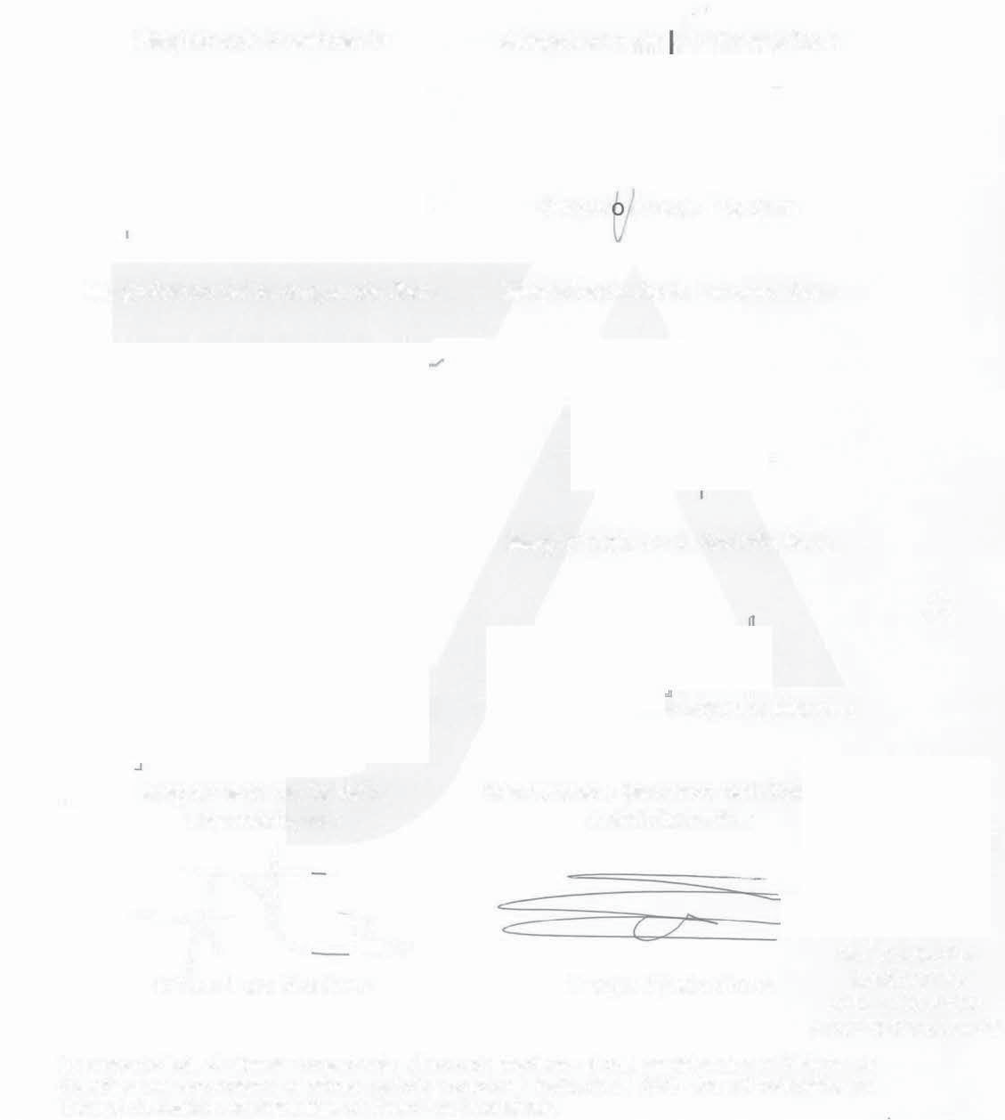
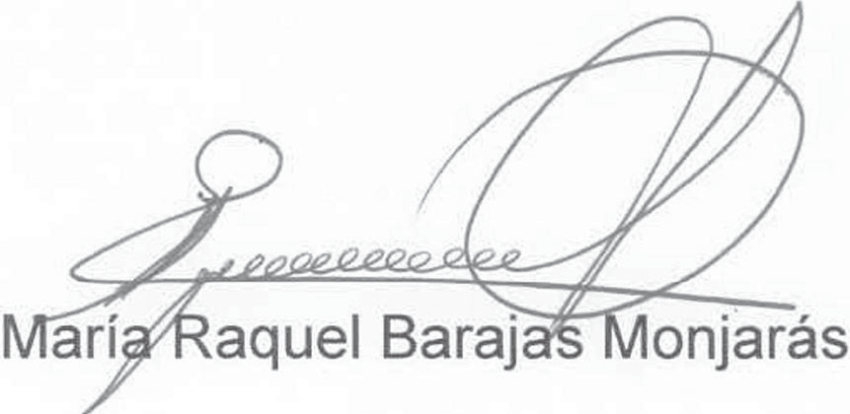
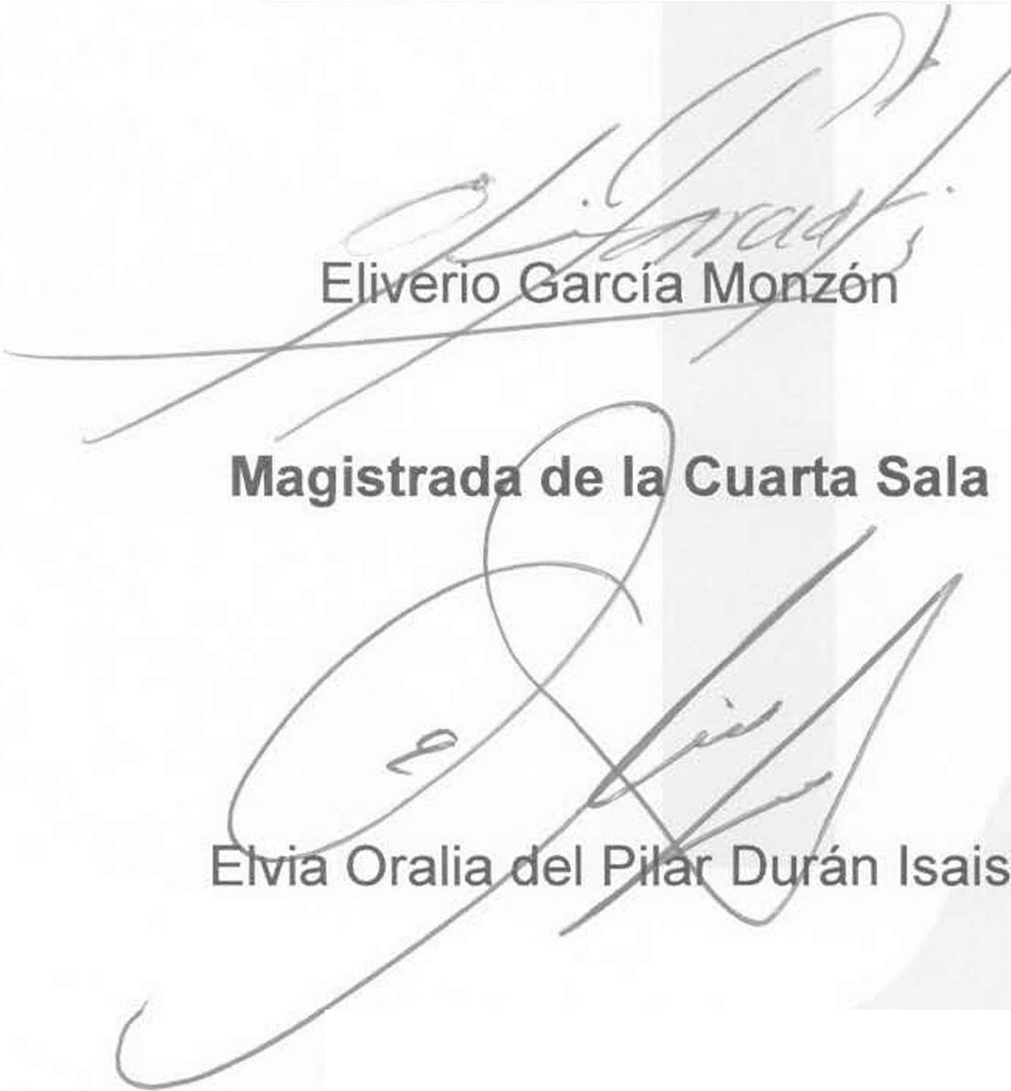
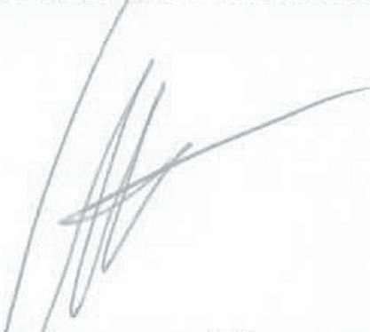
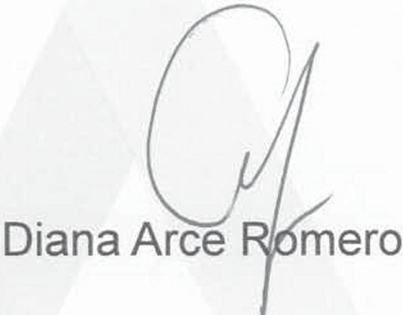
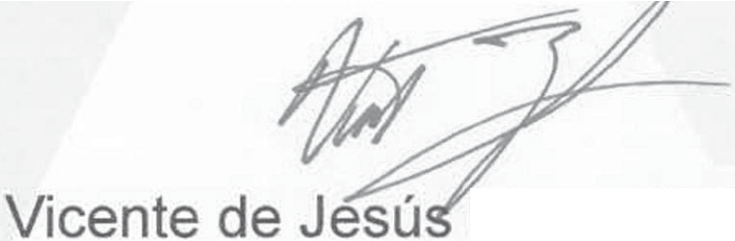

La presenle hoja de √irmas corresponde aI Acuerdo medianSe eI cuaI se deSermina el ★rsSema de Guafdias correspondienSe aI primer periodo uacacionaI insSiSucionaI 202d dos miI ueinSis)is, deI 1ribunal de CusSicia AdminisSfaSiua de1 2sSado de GuanajuaSo.

